（选修3-1）
第三部分 磁场
专题3.28 带电粒子在交变磁场中运动问题（能力篇）
1．（20分）（2019重庆南开4月模拟）在矩形区域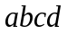中，存在如图所示的磁场区域（包括边界），规定磁场方向垂直纸面向里为正，其中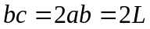、为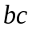边界上的一点，且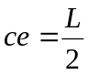。重力可忽略不计的正粒子从点沿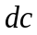方向以初速度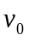射入如图所示的周期性变化的磁场，已知粒子的比荷为k。求：
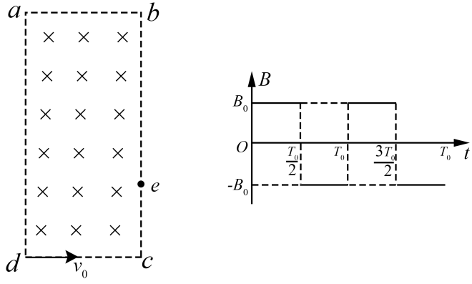
（1）如果在t=0时刻射入磁场的粒子经小于半个周期的时间从边界上的点离开，则磁场的磁感应强度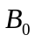应为多大？
（2）如果磁场的磁感应强度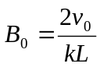，在边的右侧加一垂直边向左的匀强电场，t=0时刻射入磁场的粒子刚好经过T₀后垂直边离开磁场，经过一段时间又沿边从d点离开磁场区域，则电场强度E以及粒子在电场中的路程x分别为多大？（T₀未知，用k，L，v₀表示）
（3）如果磁场的磁感应强度，欲使在小于半个周期的任意时刻射入磁场的粒子均不能由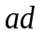边离开磁场，则磁场的变化周期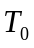应满足什么条件？
2.(2018·湖北省华中师大一附中模拟)如图甲所示，M、N为竖直放置彼此平行的两块平板，板间距离为d，两板中央各有一个小孔O、O′正对，在两板间有垂直于纸面方向的磁场，磁感应强度随时间的变化如图乙所示．有一群正离子在t＝0时垂直于M板从小孔O射入磁场．已知正离子质量为m、带电荷量为q，正离子在磁场中做匀速圆周运动的周期与磁感应强度变化的周期都为T₀，不考虑由于磁场变化而产生的电场的影响，不计离子所受重力．求：
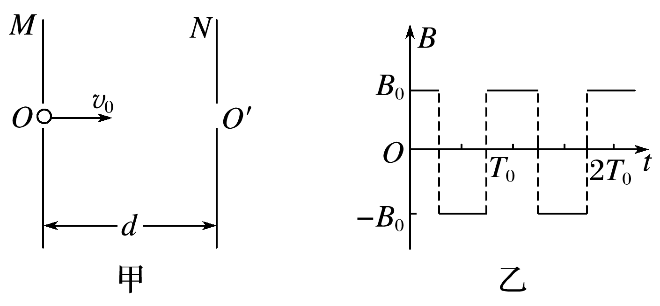
(1)磁感应强度B₀的大小．
(2)要使正离子从O′垂直于N板射出磁场，正离子射入磁场时的速度v₀的可能值．
3.（2019山东潍坊教科院模拟）如图甲所示，相隔一定距离的竖直边界两侧为相同的匀强磁场区，磁场方向垂直纸面向里，在边界上固定两长为L的平行金属极板MN和PQ，两极板中心各有一小孔S₁、S₂，两极板间电压的变化规律如图乙所示，正反向电压的大小均为U₀，周期为T₀．在t=0时刻将一个质量为m电量为-q（q＞0）的粒子由S₁静止释放，粒子在电场力的作用下向右运动，在t=t₀/2时刻通过S₂垂直于边界进入右侧磁场区。（不计粒子重力，不考虑极板外的电场）
（1）求粒子到达S₂时的速度大小v和极板间距d；
（2）为使粒子不与极板相撞，求磁感应强度的大小应满足的条件。
（3）若已保证了粒子未与极板相撞，为使粒子在t=3T₀时刻再次到达S₂，且速度恰好为零，求该过程中粒子在磁场内运动的时间和磁感应强度的大小。
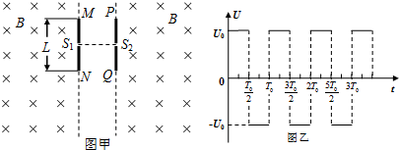
4.(2019·山西省晋城市第一次模拟)在如图甲所示的xOy坐标系中，第一象限内有垂直坐标平面的匀强磁场；第二象限内有方向水平向右、场强大小为E的匀强电场E₁；第四象限内有方向水平(以水平向右为正方向)、大小按图乙规律变化的电场E₂，变化周期T＝.一质量为m、电荷量为＋q的粒子，从(－x₀，x₀)点由静止释放，进入第一象限后恰能绕O点做匀速圆周运动.以粒子经过x轴进入第四象限的时间点为电场E₂的计时起点，不计粒子重力.求：
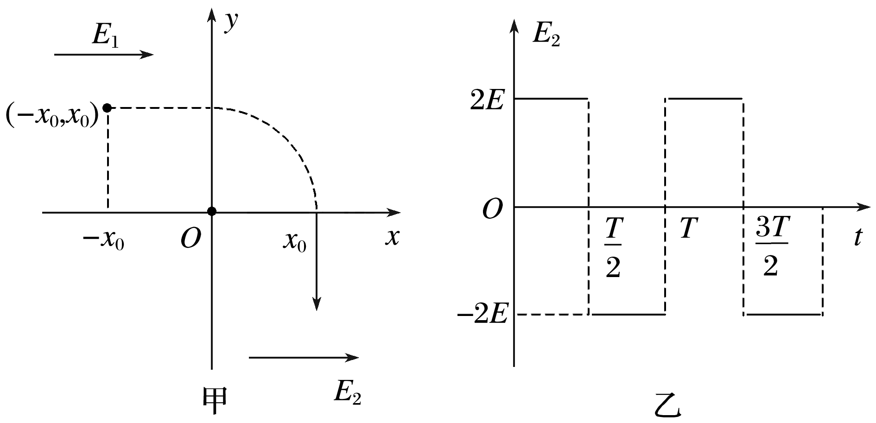
(1)第一象限内匀强磁场的磁感应强度B的大小；
(2)粒子在第四象限中运动，当t＝时，粒子的速度；
(3)粒子在第四象限中运动，当t＝nT(n∈N*) 时，粒子的坐标.
5.(2018·湖北省华中师大一附中模拟)如图甲所示，M、N为竖直放置彼此平行的两块平板，板间距离为d，两板中央各有一个小孔O、O′正对，在两板间有垂直于纸面方向的磁场，磁感应强度随时间的变化如图乙所示．有一群正离子在t＝0时垂直于M板从小孔O射入磁场．已知正离子质量为m、带电荷量为q，正离子在磁场中做匀速圆周运动的周期与磁感应强度变化的周期都为T₀，不考虑由于磁场变化而产生的电场的影响，不计离子所受重力．求：
(1)磁感应强度B₀的大小．
(2)要使正离子从O′垂直于N板射出磁场，正离子射入磁场时的速度v₀的可能值．
6．如图16-5甲所示，间距为d、垂直于纸面的两平行板P、Q间存在匀强磁场。取垂直于纸面向里为磁场的正方向，磁感应强度随时间的变化规律如图乙所示。t=0时刻，一质量为m、带电量为q的粒子（不计重力），以初速度v₀由Q板左端靠近板面的位置，沿垂直于磁场且平行于板面的方向射入磁场区。当B₀和T_{B}取某些特定值时，可使t=0时刻入射的粒子经△t时间恰能垂直打在P板上（不考虑粒子反弹）。上述m、q、d、v₀为已知量。
⑴ 若△t =T_{B}，求B₀；
⑵ 若△t =T_{B}，求粒子在磁场中运动时加速度的大小；
⑶ 若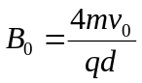，为使粒子仍能垂直打在P板上，求T_{B}。
7.（2016广州二模）如图，矩形abcd区域有磁感应强度为B的匀强磁场，ab边长为3L，bc边足够长。厚度不计的挡板MN长为5L，平行bc边放置在磁场中，与bc边相距L，左端与ab边也相距L。质量为m、电荷量为e的电子，由静止开始经电场加速后沿ab边进入磁场区域。电子与挡板碰撞后完全被吸收并导走。
（1）如果加速电压控制在一定范围内，能保证在这个电压范围内加速的电子进入磁场后在磁场中运动时间都相同。求这个加速电压U的范围。
（2）调节加速电压，使电子能落在挡板上表面，求电子落在挡板上表面的最大宽度
